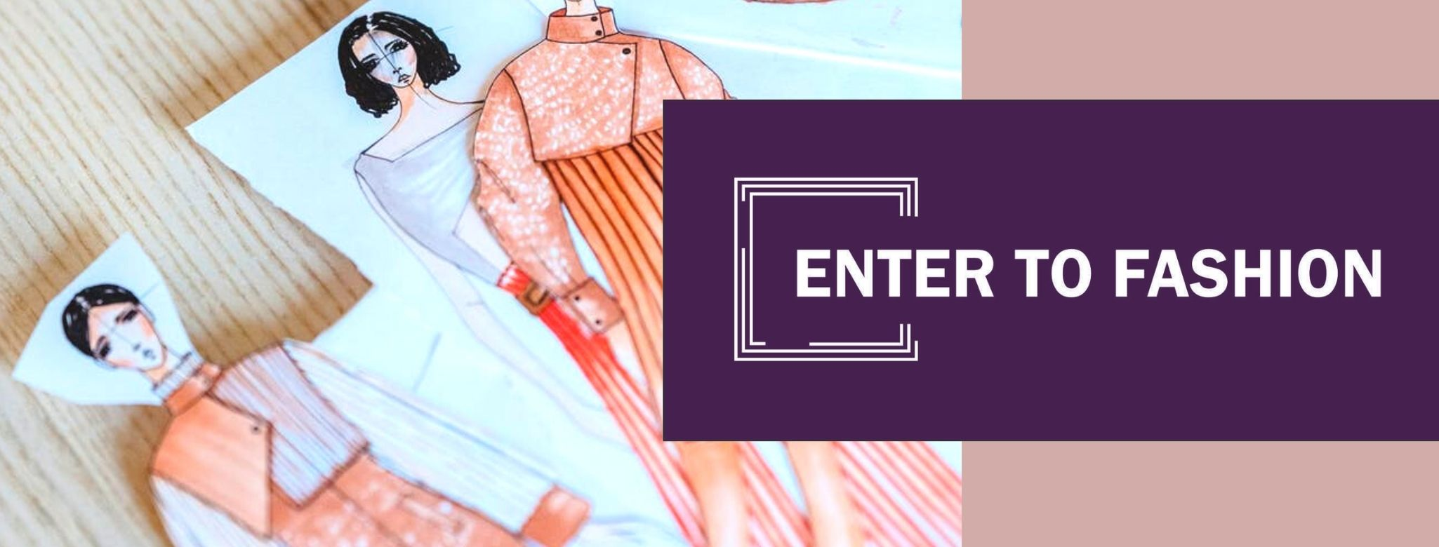

Путеводитель
по профессиям
в мире моды

- ДИЗАЙНЕР
- КОНСТРУКТОР
- ТЕХНОЛОГ
- ПОРТНОЙ
- СТИЛИСТ

ДИЗАЙНЕР

Дизайнер одежды (от англ. design замысел, план, намерение; от лат. designare отмерять, намечать) — специалист лёгкой промышленности, разрабатывающий эскизы новых моделей одежды.
Для успешной работы в сфере дизайна специалисту необходимо:
- обладать абстрактным мышлением;
- иметь чувство стиля и художественные способности;
- знать технологии пошива одежды, свойства различных тканей;
- уметь работать в программах Adobe Photoshop, Illustrator, Corel Draw.

Какие обязанности выполняет дизайнер одежды:
- анализирует тренды;
- придумывает креативные идеи согласно потребностям покупателей;
- разрабатывает эскизы;
- делает скетчи и лекала;
- подбирает материалы, фурнитуру;
- создает ассортиментную матрицу, размерный ряд;
- контролирует процесс производства коллекции и ее качество.
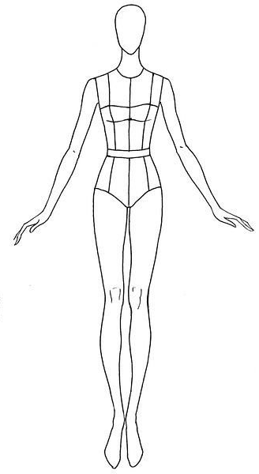
Недостатки профессии:
- Начинающему специалисту сложно найти работу без портфолио.
- Возможны творческие кризисы, которые могут помешать выполнить задачи.
- Не все проекты будут нравиться заказчикам, так как понятие «красоты» и «удобства» относительны.

Практическое задание:
Используя источник творчества (картинка «Мухомор» на данной странице) нарисуйте эскиз модели одежды. Для удобство построения фигуры используйте схему фигуры, представленную выше.

Учебные заведения города Кирова для получения профессии «Дизайнер одежды»:
КОГПОБУ "Кировский технологический колледж". Адрес: ул. Воровского, 86, Киров, Кировская обл., 610021.
https://www.ktc-kirov.ru/

Трудоустройство:
Компания «Clever Wear». Адрес: ул. Володарского, 223, Киров, Кировская обл., 610027.
https://www.clever-style.ru/

КОНСТРУКТОР

Конструктор – специалист по разработке конструкций новых моделей одежды, обуви, головных уборов, аксессуаров.
Конструктору необходим:
- художественный вкус;
- точный глазомер;
- умение хорошо считать и чертить;
- умение легко разбираться и осваивать компьютерные программы по конструированию.

Обязанности конструктора:
- разрабатывает конструкции будущих предметов одежды;
- рисует технические эскизы;
- разрабатывает конструкторскую документацию;
- производит расчеты технико-экономического обоснования предлагаемой конструкции;
- контролирует изготовление изделий.

Недостатки профессии:
- Профессия требует долго сидеть на одном месте и производить точные расчеты.
- Для получения идеальной посадки, конструктору часто необходимо переделывать конструкцию модели большое количество раз.

Практическое задание: на картинке выше представлены два квадрата. попробуйте из двух квадратов (размеры произвольные) составить конструкцию фартука в натуральную величину.

Учебные заведения города Кирова для получения профессии «Конструктор»:
ФГБОУ ВО «Вятский государственный университет». Адрес: Преображенская ул., 41 кор.11, Киров, Кировская обл., 610020.
https://www.vyatsu.ru/

КОГПОБУ "Кировский технологический колледж". Адрес: ул. Воровского, 86, Киров, Кировская обл., 610021.
https://www.ktc-kirov.ru/

Трудоустройство:
Компания «Clever Wear». Адрес: ул. Володарского, 223, Киров, Кировская обл., 610027.
https://www.clever-style.ru/

Меховая фабрика «Соболь». Адрес: ул. Воровского, 89, Киров, Кировская обл., 610035.

https://sobol-mex.ru/

ТЕХНОЛОГ

Технолог швейного производства – это человек, который возглавляет цех по пошиву одежды, постельного белья, портьер, скатертей или иных швейных изделий.

Технологу необходим:
- алгоритмичный склад ума;
- четкость и аккуратность в работе;
- ориентация в модных тенденциях;
- швейное образование и опыт работы в швейной мастерской.

Обязанности технолога:
- разработка технологии пошива изделия согласно эскиза дизайнера и конструкции модели;
- подбирает правильную технологию обработки изделий;
- разработка технологических карт;
- обучение и консультация работников швейного цеха;
- ведёт техническую документацию.
Недостатки профессии:
- однообразие в работе.

Практическое задание: Поставьте в правильном порядке этапы пошива изделия в таблице выше.

Учебные заведения города Кирова для получения профессии «Технолог»:
ФГБОУ ВО «Вятский государственный университет». Адрес: Преображенская ул., 41 кор.11, Киров, Кировская обл., 610020.
https://www.vyatsu.ru/

КОГПОБУ "Кировский технологический колледж". Адрес: ул. Воровского, 86, Киров, Кировская обл., 610021.
https://www.ktc-kirov.ru/

Трудоустройство:
Компания «Clever Wear». Адрес: ул. Володарского, 223, Киров, Кировская обл., 610027.
https://www.clever-style.ru/

Меховая фабрика «Соболь». Адрес: ул. Воровского, 89, Киров, Кировская обл., 610035.

https://sobol-mex.ru/

ПОРТНОЙ

Портной - это специалист, занимающийся пошивом одежды для разных категорий населения.
Для работы по профессии портной необходимы:
- терпеливость;
- умение концентрироваться;
- ответственность;
- аккуратность;
- стрессоустойчивость;
- хорошо развитая мелкая моторика;
Обязанности:
- знание технологии обработки швейных изделий;
- владеть технологией конструирования и раскроя;
- умение быстро и качественно шить;
- проводить влажно-тепловую обработку;
- аккуратно подрезать неточности.
Недостатки профессии: профессия противопоказана людям с плохим зрением, нарушениями функционирования опорно-двигательного аппарата, заболеваниями сердца и органов дыхания.

Практическое задание: На выкроенных прямоугольниках последовательно выполнить ряд ручных строчек:

- прямой сметочный с длиной стежка 20 и 7 мм;
- прямой заметочный с шириной подгиба 20 мм;
- прямой копировальный;
- косой наметочный с длиной стежка 10 и 20 мм;
- петлеобразный стачной;
- крестообразный подшивочный;
- петлеобразный подшивочный;
- петельный (обметывание одного из срезов);

Затем выполните на швейной машине следующие стежки:
- косой выметочный с выправление канта по обтаченному краю;
- прямую закрепку;
- нитяную петлю;
- пришивание плоской пуговицы с 2 и 4 отверстиями.

Учебные заведения города Кирова для получения профессии «Портной»:
КОГПОБУ "Кировский технологический колледж". Адрес: ул. Воровского, 86, Киров, Кировская обл., 610021.
https://www.ktc-kirov.ru/

Трудоустройство:
Компания «Clever Wear». Адрес: ул. Володарского, 223, Киров, Кировская обл., 610027.
https://www.clever-style.ru/

Меховая фабрика «Соболь». Адрес: ул. Воровского, 89, Киров, Кировская обл., 610035.

https://sobol-mex.ru/

СТИЛИСТ

Стилист – специалист, занимающийся созданием стиля (имиджа) человека, завершение образа, созданного костюмом.
В своей работе специалист отталкивается от многих факторов, таких как индивидуальные особенности внешности клиента (цвет глаз, форма лица, строение тела, рост), рода его деятельности, психики и характера. Стилист занимается подбором базового гардероба клиента, определяет цвет и форму прически, прорабатывает детали макияжа. Стилист может помочь клиенту определить и другие недостатки над которыми надо работать, например, необходимость исправить походку, мимику, движения. Обычно стилист начинает работу с постановки целей смены имиджа и определения подходящего направления.

Для работы по профессии Стилист необходимы:
- Креативность, творческое мышление;
- Коммуникабельность;
- Гибкость мышления;
- Чувство гармонии, стиля и безупречный вкус;
- Организаторские способности;
- Ответственность;
- Развитая интуиция;
- Аналитические способности;
- Хорошая образная память;
- Внимательность, аккуратность.
Должностные обязанности:
- Создание внешнего образа клиента (моделирование причесок, макияжа, одежды и т.д.);
- Разработка стиля, наиболее полно подчеркивающего достоинства и скрывающего недостатки клиента;
- Применение на практике теоретических разработок (прически, макияж, подбор и производство одежды) в соответствии с индивидуальными особенностями клиента и веяниями моды;
- Подбор цветовой гаммы и оттенков косметических средств, одежды с учетом индивидуальных особенностей и желаний клиента;
- Создание профессиональной одежды, имиджа компании, организации с учетом запроса клиента;
- Сравнительный анализ и изучение передового опыта отечественных и западных специалистов.

Практическое задание: Попробуй создать фантазийный макияж на тематическую вечеринку.
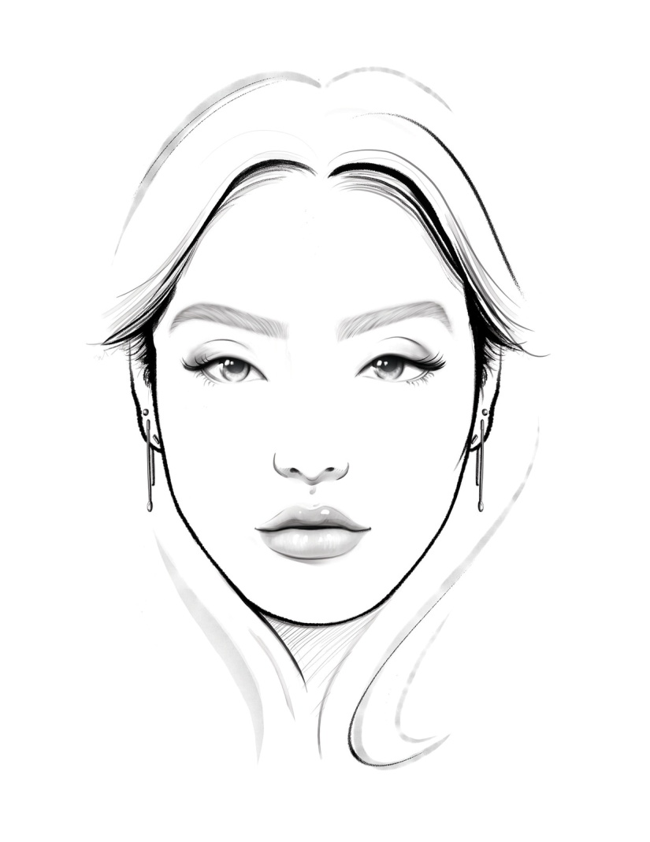

Учебные заведения города Кирова для получения профессии «Портной»:

КОГПОБУ "Кировский технологический колледж". Адрес: ул. Воровского, 86, Киров, Кировская обл., 610021.
https://www.ktc-kirov.ru/

ПОУ «Вятский колледж управления и новых технологий». Адрес: Пятницкая ул., 56, Киров, Кировская обл., 610020. https://vyatku.ru/

Учебный Центр «Имидж Мастер». Адрес: ул Маклина ул., 54, Киров, Кировская обл., 610035

https://krasota43.ru/

Трудоустройство:
Компания «Clever Wear». Адрес: ул. Володарского, 223, Киров, Кировская обл., 610027.
https://www.clever-style.ru/

Учебный Центр «Имидж Мастер». Адрес: ул Маклина ул., 54, Киров, Кировская обл., 610035

https://krasota43.ru/

Парикмахерские и салоны красоты города Кирова.

